臺北市政府觀光傳播局城市紀念品販售清單
編號 | 品名 | 圖片 | 售價
1 | 琉璃鏞鐘置物罐 | 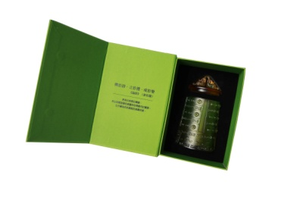 | 1980
2 | 琉璃藏經筒隨身碟 | 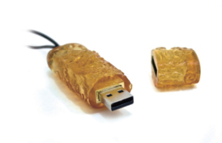 | 1780
3 | 復禮系列磁鐵 | 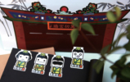 | 68
4 | 子曰書包 | 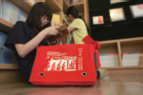 | 480
5 | 八音杯墊 | 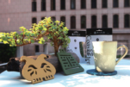 | 298
6 | 四書便條紙 | 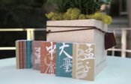 | 168
7 | 論語書法圍巾 | 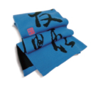 | 1180
8 | 仁字T恤  （男、女款） | 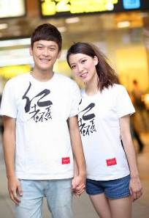 | 450
9 | 棒球帽  (共三色)  黑繡紅標  黑繡灰藍標  卡其 | 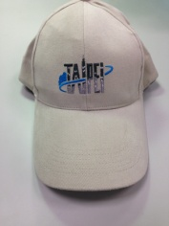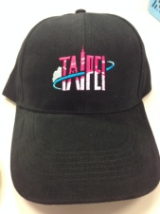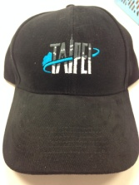 | 160
10 | POLO衫  (男、女) | 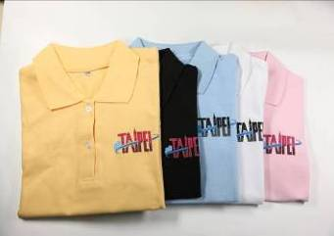 | 400
11 | TAIPEI筆記本 | 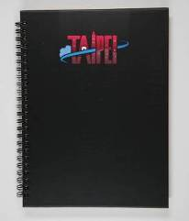 | 115
12 | 芽比造型隨身碟 | 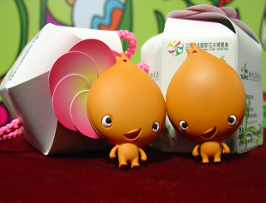 | 600
13 | T恤(男款)  黑、白2色 | 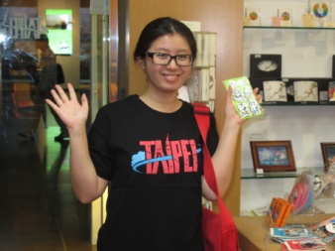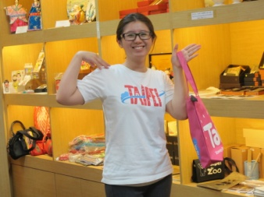 | 350
14 | T恤(女款)  白、桃紅  2色 |  | 400
15 | 帽T  (男、女款) |  | 680
16 | TAIPEI 101  造型喇叭 | 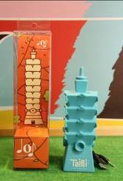 | 590
17 | 時尚肩背包 | 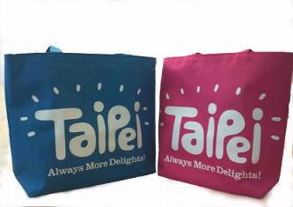 | 250
18 | 觀光主視覺  造型磁鐵 | 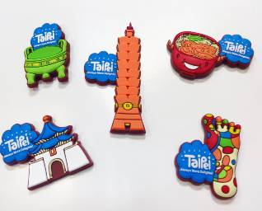 | 90
19 | 觀光主視覺  造型鑰匙圈 | 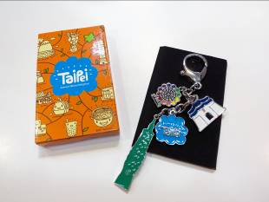 | 150
20 | 觀光主視覺厚T  (男、女款) |  | 580
21 | 觀光主視覺  小書包 | 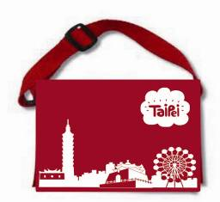 | 190
22 | 臺北‧一遊未盡  紀念印章組 | 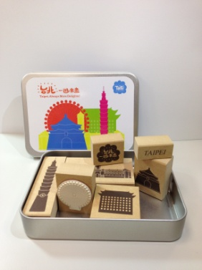 | 350
23 | 夾腳拖鞋 | 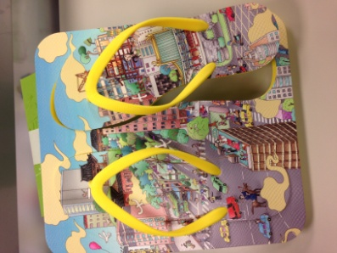 | 290
24 | 90片拼圖(探索西門町) | 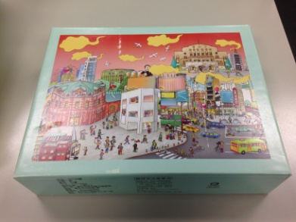 | 250
25 | 大稻埕核棗糕 | 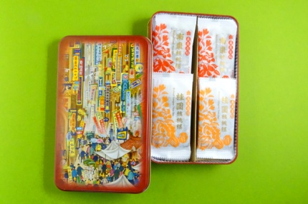 | 300
26 | 臺北北門磁鐵 | 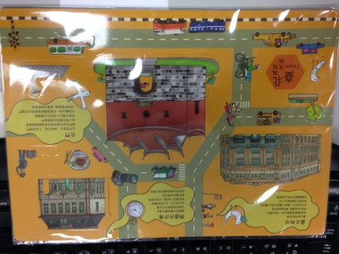 | 120

